Муниципальное бюджетное дошкольное образовательное учреждение детский сад № 24 « Звездочка» МО Абинский район

**Картотека**

**Кубанских народных игр**

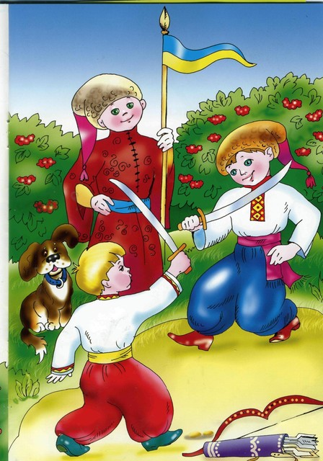

Воспитатель: Скорописова Т.В.

Ст. Мингрельская, 2022г.

К- №1

**«Кавуны»**

**Цель*.*** *Развивать быстроту, ловкость*.

**Ход игры.** На одном конце площадки проводится черта. Это «бахча», за чертой на расстоянии 2-3 шагов от нее «шалаш сторожа». На противоположной стороне площадки обозначается «дом детей». Выбирается сторож. Остальные играющие – дети. Когда «сторож» засыпает, дети направляются к бахче со словами:

Крадем, крадем кауны,

Деда не боимся

Дед нас палкой – мы его каталкой.

Сторож просыпается, дети бегут «домой», а он их догоняет. Пойманного сторож отводит в сторону шалаша.

**К-№2 «Гонка свинки»**

**Цель.** *Развивать ловкость, сноровку, точность движений.*

Ход игры. В игре участвуют две команды, расположенные в длинную линию друг против друга. Начинают гнать «свинку» (деревянный шар) из центра по прямому направлению в противоположные стороны к двум конечным пунктам. Каждая команда старается поскорее прогнать свою «свинку» к своему пункту.

**К-№3 «Горю – горю пень»**

**Цель.** *Развивать ловкость, умение менять направление, убегая от водящего.*

Ход игры. На определенном месте стоит ребенок, изображая собою пень. Сзади него становятся дети парами, взявшись за руки. «Горящий пень» громко произносит: «Горю – горю пень». При последних словах, пара разрывает руки и бежит с двух сторон пня к определенному месту, где она снова соединяется. Пень тоже срывается с места и старается поймать кого-либо из бегущих.

**К-№4 « Бой петухов»**

**Цель***. Развивать сноровку, ловкость.*

Ход игры. Дети делятся на пары и становятся на расстоянии 3-5 шагов. Пары изображают дерущихся петухов: прыгая на одной ноге, они стараются толкнуть друг друга плечом. Если кто-то теряет равновесие и становится на землю двумя ногами, то он выходит из игры. Дети перед началом договариваются, как они будут держать руки (на поясе, за спиной, скрестив руки перед грудью или держать руками колено согнутой ноги). Играющие должны приблизиться друг к другу одновременно, а руками толкать противника нельзя. Победители из разных пар могут объединиться и продолжить игру.

**К-№5 «Брыль»**

**Цель**. *Развивать быстроту, ловкость.*

**Ход игры** . Играющие сидят по кругу. В центре круга на расстоянии 5-6 см от края начерчен еще круг. По команде ведущего «Солнце» все руками закрывают глаза. Одному из игроков ведущий надевает на голову брыль (соломенная шляпа с высокими полями) и сразу говорит «Тень». Все открывают глаза. Тот, у кого брыль на голове, по команде бежит в центр круга. Остальные игроки не должны пускать во внутренний круг. Если забежал в центр – ведущий он, если не успел – выходит из игры.

**К-№6 «Тополек»**

**Цель.** *Учить действовать в соответствии с правилами*.

Ход игры. В игре участвуют: ведущий – «тополь», игроки – «пушинки», 3игрока – «ветры». В центре площадки в кругу диаметром 2м стоит ведущий «тополь», вокруг него кругами «пушинки», за кругом, на любом расстоянии. Ведущий:

На Кубань пришла весна,

Распушила тополя.

Тополиный пух кружится,

Но на землю не ложится.

Дуйте ветры с кручи сильные, могучие!

После этих слов налетают «ветры» и «уносят», т.е. ловят «пушинки». «Пушинки» устремляются в круг к «тополю». За чертой круга они не досягаемы. Пойманные «пушинки» становятся «ветрами». Выигрывают те, кто остался возле тополя.

**К-№7 «Подсолнухи»**

**Цель***. Развивать наблюдательность*.

Ход игры. Игроки – подсолнухи стоят в несколько рядов. Один – земледелец, он стоит в стороне и запоминает, кто, где находится. По команде «Солнце!» земледелец уходит, подсолнухи меняются местами. Потом звучит считалка, к ее окончанию земледелец должен показать, кто как стоял. Считает ведущий:

Солнце светит, дождь идет,

Семечко растет, растет.

К солнцу тянется росток,

Тонкий, тонкий стебелек.

Небосвод весь обегая,

Солнце светит не моргая.

Земледелец не зевай, перемены отгадай!

**К-№8 «Горшок»**

**Цель**. *Развивать ловкость, быстроту, умение действовать в соответствии с правилами.*

Ход игры. Играющие делятся на две равные команды. Одна команда становится «горшками» и садится на землю в кружок. Другая команда – «хозяева». Они становятся за горшками. Один из играющих – водящий _ изображает покупателя. Он подходит к одному из «хозяев» и спрашивает:

- Почем горшок?

Хозяин отвечает:

- По денежке.

- А он не с трещиной?

- Попробуй.

Покупатель легко ударяет по «горшку» пальцем и говорит:

- Крепкий, давай сговор!

«Хозяин» и «покупатель» протягивают друг другу руки, напевая:

Чичары, чичары, собирайтесь гончары

По кусту, по насту, по лебедю горазду!

Вон!

Со словом «вон» и «хозяин» и «покупатель» бегут в разные стороны вокруг горшков. Кто первым прибежит к купленному «горшку», тот «хозяин» а опоздавший – водящий.

**К-№8 «Селезень и утка»**

**Цель.** *Развивать сноровку, умение проговаривать слова игры.*

Играющие становятся рядом, рука в руке. Двое, стоящих на одном краю вереницы, отрываются от нее (это «селезень» и «утка») и бегут, подныривая под руки стоящих в ряду то спереди, то сзади, причем «селезень» догоняет «утку». Стоящие в ряду приговаривают:

Догони, селезень, утку,

Догони, молодой, утку.

Поди, утушка, домой,

У тебя семеро детей,

Восьмой – селезень,

Девятая – утка,

Десятая – гуска.

Та пара, под руками которой «селезень» поймал «утку», заменяет их, а они становятся на освободившееся место.